**CONTROL RADIOBUTTON**

**Sesión**

**06**

**OBJETIVOS:**

* Conocer El Concepto Del **Control RadioButton.**
* Ejemplo Práctico Del **Control RadioButton.**
* Tarea a resolver.



**CONTROL “RADIOBUTTON” :**

Este control nos permite trabajar mediante la selección de una opción, capturando así el valor almacenado por el control. Su sigla correspondiente es el **“RB”.**

**Principales Propiedades:**

|  |  |
| --- | --- |
| **PROPIEDADES** | **DESCRIPCION** |
| **BACKGROUND** | Permite Otorgar Un Color De Fondo Al Control. |
| **isSelected** | Permite Ver Si El Control Esta Activado o No. |
| **ENABLED** | Indica Si El Control Esta Habilitado o No. |
| **FONT** | Permite Elegir El Tipo De Fuente Del Control. |
| **FOREGROUND** | Permite Elegir El Color De Letra Del Control. |
| **TEXT** | Permite Mostrar Un Texto Que Identifica Al Control. |
| **VISIBLE** | Permite Ver Si El Control Esta Visible o No. |

Crear Una Aplicación Que Permita El Ingreso Del **Nombre Del Trabajador y Me permita Seleccionar Un Cargo,** obtener como resultado El **Sueldo Del Trabajador**.

* No deberá de visualizar el **Sueldo** cuando No Se **Seleccione** ninguna Opción, validarlos mediante **Mensajes**.

**Interfaz:**

Cambiarle La **Propiedad NAME** a los controles **RADIOBUTTON**:

* **RADIOBUTTON1:** RbContador
* **RADIOBUTTON2:** RbObrero
* **RADIOBUTTON3:** RbEmpleado
* **RADIOBUTTON4:** RbTrabajador

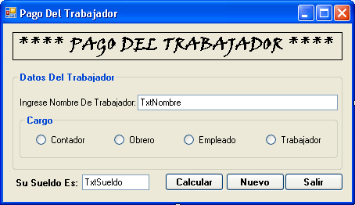

**Validaciones:**

|  |  |
| --- | --- |
| **CARGO** | **SUELDO** |
| Contador | 1500 |
| Obrero | 1000 |
| Empleado | 950 |
| Trabajador | 900 |

* Mostrar El **Sueldo Obtenido Por Cargo**.

**OBJETO: BOTON CALCULAR**

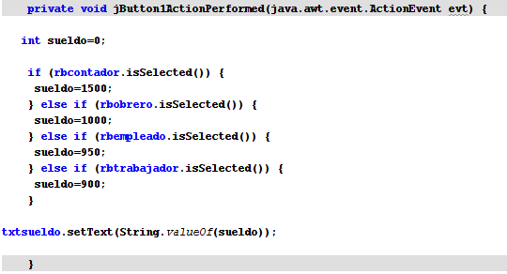

**OBJETO: BOTON LIMPIAR**

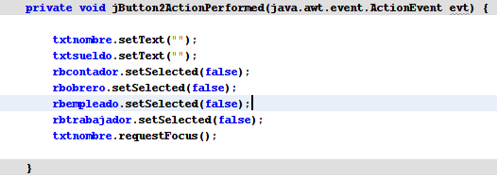

**PROPUESTOS:**

* Agregar **Otro Formulario** y Realizar El Siguiente Diseño:

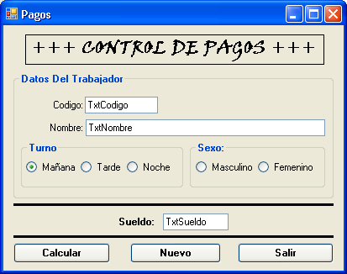

Cambiarle La **Propiedad NAME** a los controles **RADIOBUTTON**:

* **RADIOBUTTON1:** RbMañana
* **RADIOBUTTON2:** RbTarde
* **RADIOBUTTON3:** RbNoche
* **RADIOBUTTON4:** RbMasculino
* **RADIOBUTTON5:** RbFemenino

**Validaciones:**

1. Al ejecutar el Formulario se mostrara en forma Inhabilitado la **caja de texto Sueldo.**
2. El sueldo se halla de la siguiente Manera:

|  |  |  |
| --- | --- | --- |
| **TURNO** | **SEXO** | **SUELDO** |
| Mañana | Masculino | 900 |
| Femenino | 850 |
| Tarde | Masculino | 800 |
| Femenino | 750 |
| Noche | Masculino | 700 |
| Femenino | 650 |

**2.-** Crear un programa que permita la **selección** de un **cargo** y **sexo**, como resultado obtener el **sueldo**,

**Bonificación** Y **Total A Pagar**, mediante la siguiente validación:

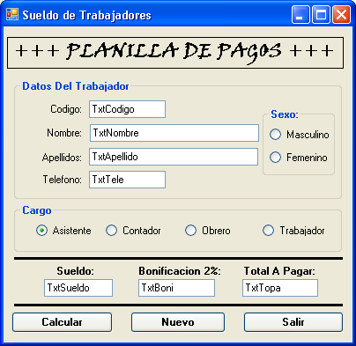**Tener en cuenta la siguiente Interfaz:**

|  |  |  |
| --- | --- | --- |
| **CARGO** | **SEXO** | **SUELDO** |
| **ASISTENTE** | MASCULINO | 800.00 |
| FEMENINO | 750.00 |
| **CONTADOR** | MASCULINO | 950.00 |
| FEMENINO | 900.00 |
| **OBRERO** | MASCULINO | 850.00 |
| FEMENINO | 790.00 |
| **TRABAJADOR** | MASCULINO | 720.00 |
| FEMENINO | 700.00 |

* LA **BONIFICACION** SERA DEL **2% DEL SUELDO** OBTENIDO.
* EL **TOTAL A PAGAR** SERA EL **SUELDO** + LA **BONIFICACION**.

Cambiarle La **Propiedad NAME** a los controles **RADIOBUTTON**:

* **RADIOBUTTON1:** RbMasculino **RADIOBUTTON4:** RbContador **RADIOBUTTON2:**RbFemenino **RADIOBUTTON5:** RbObrero **RADIOBUTTON3:** RbAsistente **RADIOBUTTON6:** RbTrabajador

**Propuesto 03:** Agregar Otro **Formulario** Yluego realizar el siguiente Diseño:

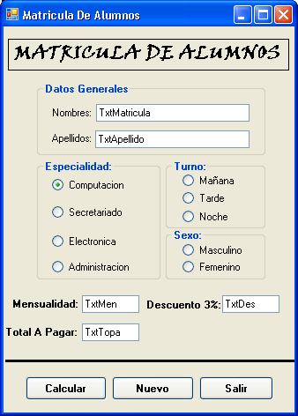

Cambiarle La **Propiedad NAME** a los controles **RADIOBUTTON**:

* **RADIOBUTTON1:** RbComputacion
* **RADIOBUTTON2:** RbSecretaria
* **RADIOBUTTON3:** RbElectronica
* **RADIOBUTTON4:** RbAdministracion
* **RADIOBUTTON5:** RbMañana
* **RADIOBUTTON6:** RbTarde
* **RADIOBUTTON7:** RbNoche
* **RADIOBUTTON8:** RbMasculino
* **RADIOBUTTON9:** RbFemenino

**Validaciones:**

|  |  |  |
| --- | --- | --- |
| **ESPECIALIDAD** | **TURNO** | **MENSUALIDAD** |
| **COMPUTACION** | MAÑANA | 200.00 |
| TARDE | 150.00 |
| NOCHE | 200.00 |
| **SECRETARIADO** | MAÑANA | 170.00 |
| TARDE | 130.00 |
| NOCHE | 150.00 |
| **ELECTRONICA** | MAÑANA | 180.00 |
| TARDE | 160.00 |
| NOCHE | 180.00 |
| **ADMINISTRACION** | MAÑANA | 170.00 |
| TARDE | 140.00 |
| NOCHE | 170.00 |

1. Validar Los **TextBox** De **Mensualidad, Descuento y Total A Pagar**, Para que se Muestren Desactivados al Momento De Ejecutar El Formulario.
2. **El Botón Nuevo y Salir,** mostraran un mensaje de confirmación antes de realizar cualquier acción, solo si la **confirmación es verdadera** se realizara la limpieza de los registros o la salida de la Aplicación.

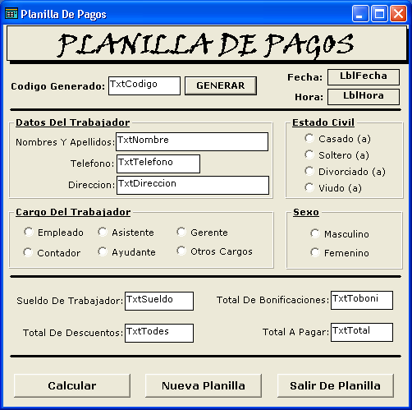**PROPUESTO 04:** Agregar Otro Formulario Yluego realizar el siguiente Diseño:

**Validaciones:**

* Al **ejecutar el formulario** tendrán que mostrarse La **Fecha Y Hora Del Sistema Corriendo** En Los **LABEL,** como también se tendrán que deshabilitar las cajas de texto **(Sueldo Del Trabajador, Total De Descuento, Total De Bonificación y TOTAL A PAGAR),** para que cuando se muestren los resultados estos no sean modificados y Finalmente la caja De Texto **“TELEFONO”**, solo admitirá **7 Caracteres como máximo Validarlo Con Mensajes.**
* **El Botón Generar Código,** tendrá que extraer datos de las cajas de texto:
* **3** Caracteres De La **Izquierda** Del **Nombre**.
* **2** Caracteres De La **Derecha** Del **Teléfono**.
* **2** Caracteres De La **Izquierda** Del **Dirección**.
* **3** Caracteres De La **Izquierda** Del **Sexo Seleccionado**.
* **El Botón Calcular, Funcionara** Cuando todos los datos del Empleado Ya estén Rellenados.
* **El Sueldo** Dependerá del **cargo que se digite**, guiarse de la siguiente Tabla:

|  |  |  |  |
| --- | --- | --- | --- |
| **CARGO** | **SUELDO** | **CARGO** | **SUELDO** |
| GERENTE | 1200 | CONTADOR | 1000 |
| SECRETARIA | 800 | ASISTENTE | 550 |
| EMPLEADO | 700 | OTROS | 500 |

* **El Descuento** Depende Del **Estado Civil que se digite**, guiarse de la siguiente Tabla:

|  |  |  |  |
| --- | --- | --- | --- |
| **ESTADO CIVIL** | **DESCUENTO** | **ESTADO CIVIL** | **DESCUENTO** |
| CASADO o CASADA | 5% | VIUDO o VIUDA | 3% |
| SOLTERO o SOLTERA | 4.5% | DIVORCIADO o DIVORCIADA | 2.5% |

* **La Bonificación** Depende Del **Sexo Ingresado**, guiarse de la siguiente Tabla:

|  |  |  |  |
| --- | --- | --- | --- |
| **SEXO** | **BONIFICACION** | **SEXO** | **BONIFICACION** |
| MASCULINO | 6% | FEMENINO | 8% |

* **El Botón Nueva Planilla y Salir De Planilla,** mostrara un **mensaje de confirmación** antes de realizar cualquier acción, solo si la confirmación es verdadera se realizara la limpieza de los registros para un nuevo ingreso de datos.